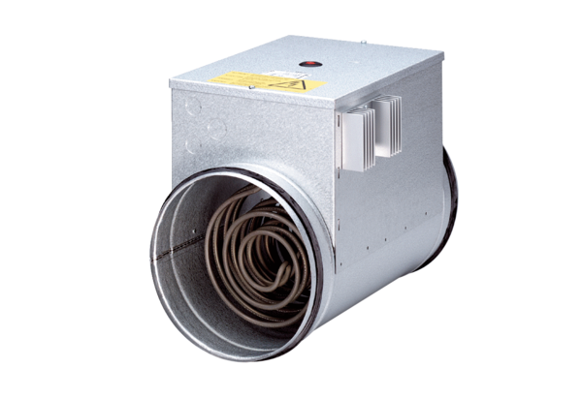Réchauffeur d'air électrique avec régulateur DRH 16-5 RUnité de conditionnement : 1 pièceGamme: C
Numéro de référence : 0082.0143Fabricant : MAICO

